INSTRUCCIONES PARA LA PRESENTACIÓN DEL ARTÍCULO

Rodríguez, Clara 1; Orjuela, Sebastián 2; Méndez, Mario 3

1. Departamento de xxx, Universidad xxx, Ciudad, País, Email, DOI
2. Instituto de xxx, Ciudad, País, Email, DOI
…
Autor de correspondencia: mario.espinoza@mec.ec

Por favor utilice esta plantilla para preparar su artículo al II CII-2022. Ajuste el documento al tamaño de papel A4 (21,0 x 29,7 cm) y márgenes de 2.5 cm; digite a espacio sencillo con la fuente Times New Roman tamaño 11, organice el texto en dos niveles de títulos, con una línea en blanco entre párrafos y encabezados siguientes. Tanto a la izquierda, como a la derecha justificar columnas. La extensión total del artículo no debe superar las 12 páginas con la siguiente estructura:
Titulo,
Autores con afiliación,
Resumen,
Palabras claves,
Introducción,
Materiales y Métodos,
Resultados y Discusión,
Conclusiones
Agradecimientos (opcional)

Referencias. El encabezado de cada página lleva la información del congreso como en este modelo.

UTILICE LOS ESTILOS DE MS WORD QUE ASÍ SE SUMINISTRAN, para mantener los estilos, seleccione el párrafo y sobrescriba con su texto. EVITE modificar los estilos, no utilice esquemas de doble columna, ni ponga encabezados, pies de página, ni números de página.

RESUMEN

Por favor utilice esta plantilla para preparar su artículo al II CII-2022. Ajuste el documento al tamaño de papel A4 (21,0 x 29,7 cm) y márgenes de 2.5 cm; digite a espacio sencillo con la fuente Times New Roman tamaño 11, organice el texto en dos niveles de títulos, con una línea en blanco entre párrafos y encabezados siguientes. Tanto a la izquierda, como a la derecha justificar columnas. La extensión total del artículo no debe superar las 12 páginas con la siguiente estructura: Titulo, Autores con afiliación, Resumen, Palabras claves, Introducción, Materiales y Métodos, Resultados, Conclusiones, Agradecimientos (opcional) y Referencias. El encabezado de cada página lleva la información del congreso como en este modelo.

Palabras clave: mínimo 3, máximo 5, separadas por comas

ABSTRACT

Please use this template to prepare your article for II CII-2018. Set the document to A4 paper size (21.0 x 29.7 cm) and margins of 2.5 cm; type in a single space with the font Times New Roman size 12, number the pages, organize the text into two levels of titles, with a blank line between paragraphs and following headings. Both on the left, as on the right, justify columns. The total length of the article must not exceed 12 pages with the following structure: Title, Authors with affiliation, Summary, Keywords, Introduction, Materials and Methods, Results, Conclusions, Acknowledgments (optional) and References. The header of each page takes the information of the congress as in this model.

Keywords: min 3, max 5, comma separated

INTRODUCCIÓN (Elija el estilo “Título 1”)

Describa brevemente los antecedentes científicos que permitieron formular el problema de la investigación y formule los objetivos de la experimentación.

El título del manuscrito debe ser conciso (menos de 16 palabras) y al mismo tiempo debe suministrar suficiente información para que el lector pueda formarse una idea del nivel científico y del interés del estudio. Redáctelo en español e inglés.

En la lista de autores incluya apellidos y nombres de cada autor. Señale afiliación de los autores (Departamento o Programa, Facultad o Centro, Universidad o Institución), ciudad, país. Indique el correo electrónico del autor que mantendrá correspondencia con el Editor.

En el resumen, un párrafo que no exceda 150 palabras resuma los objetivos, métodos y resultados del trabajo. Redáctelo en español e inglés.

Para el formato del texto, elija el estilo “Normal”

MATERIALES Y MÉTODOS

Describa la metodología de la investigación de manera que otros investigadores la puedan replicar o que los lectores puedan conocer los límites de interpretación de los datos; informe la localización espacial del experimento si aplica (coordenadas geográficas, características geográficas).

La utilización incorrecta o inadecuada de los métodos estadísticos es inaceptable. No describa los tratamientos estadísticos corrientes (comparación de medias, análisis de varianza, etc.), incluya la referencia pertinente. Describa los modelos estadísticos y diseño experimental (clases, bloques y/o unidades experimentales). Con el software estadístico mencione las fuentes de variación.

Subtítulo

En caso de requerir organizar la información, con subtítulos, puede usar subtítulos (aplicar estilo “Título 2”) o sub subtítulos (aplicar estilo “Título 3”). Para párrafos en estas secciones deben aplicarse el estilo “Normal”.

Sub subtítulo

Para jerarquizar contenidos, puede llegar hasta sub subtítulos. Para identificarlos aplique el estilo “Título 3”. Si va a necesitar más subniveles, en los títulos utilice texto normal en cursivas. Para el texto de los párrafos use el estilo “Normal”.

RESULTADOS

Se pueden ilustrar con tablas o figuras (mapas, gráficos, dibujos, fotografías), pero no las duplique ni repita los datos en los párrafos. Describa brevemente los resultados más importantes a nivel estadístico. La interpretación de los datos se debe basar (1) en los resultados estadísticos y no en apreciaciones personales o subjetivas (evite la especulación) y (2) en publicaciones científicas que tratan el tema. Discuta los resultados sobresalientes. No cite repetidamente los resultados (Título artículo, Año).

Tablas. Deberán incluirse en formato editable de Word o Excel y numerarse secuencialmente en el mismo orden en que aparecen en el texto, con números arábigos y haciendo referencia a ellas como: Tabla 1, Tabla 2..., según corresponda. El título debe colocarse en la parte superior y no deben duplicar los resultados presentados en figuras. El formato de una tabla NO debe contener líneas verticales -que entorpecen la lectura- y las líneas horizontales pueden usarse para definir el encabezado, el final y categorías que considere necesario distinguirlas del resto de datos. Para dar formato el título utilice el estilo “Título de elemento”. El pie de tabla, donde se indica quién elaboró y la fuente, debe usarse el estilo “Pie de tabla”

Tabla 1: Ejemplo de tabla

 | Variable 1 | Variable 2 | Variable 3
 | 1 | 5 | 2
 | 2 | 7 | 3
 | 3 | 8 | 4
 | 4 | 9 | 6
Total | 10 | 29 | 15

Elaborado por: Autor
Fuente: origen de los datos

Fórmulas. Se numeran secuencialmente, según corresponda. El sistema de unidades que se emplea es el Sistema Internacional de Unidades (SI). Escriba la fórmula o ecuación utilizando el editor de ecuaciones de su procesador de texto y, si considera necesario, ponga el título debajo de la misma usando el estilo “título de elemento”
$$f\left(x\right)=a_{0}+\sum_{n=1}^{∞}{\left(a_{n}\cos{\frac{nπx}{L}}+b_{n}\sin{\frac{nπx}{L}}\right)}$$

Ecuación 1: Ejemplo de ecuación

Figuras. Corresponden a gráficos, esquemas, diagramas y fotografías. Deben numerarse de forma secuencial, en el mismo orden en que son referenciadas en el texto como: Figura 1, Figura 2, etc., y su título deberá colocarse en la parte inferior utilizando la herramienta “Referencias > Insertar titulo”.

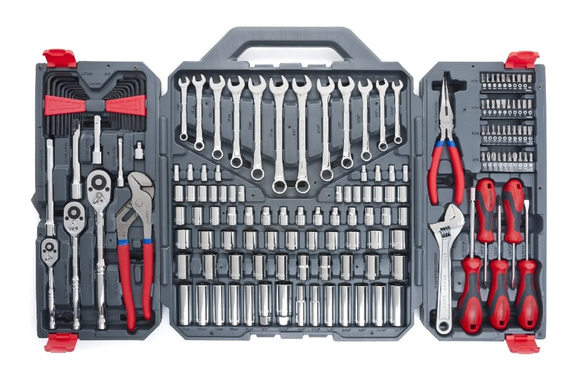
Figura 1: Ejemplo de figura

CONLUSIONES

Presente en Conclusiones los resultados e indique los que sean susceptibles de verificación o estudio a mayor profundidad. Limite sus conclusiones a los resultados de su investigación.

AGRADECIMIENTOS (opcional)

Mencione, si es del caso, a las personas o instituciones que han prestado asesoría técnica y las fuentes de financiación del estudio.

Referencias

Título artículo. Apellido, Nombre. Año. Número, Ciudad : Editorial, Año, Vol. Volumen.

Para citar en el texto se debe seguir la norma ISO690, cuyo esquema y ejemplos los puede consultar en el siguiente enlace:

http://bibliotecas.espoch.edu.ec/ISO690.pdf

Puede generar su lista de referencias utilizando la herramienta “referencias > citas y bilbiografía” de MS Word® o un software especializado en gestión de referencias (EndNote, Mendeley, Zotero, etc.)

Cualquier duda respecto al uso de la plantilla o de sus estilos, puede consultarla enviando un mensaje a cointi@espoch.edu.ec

